## C:\Users\Shkola\Desktop\1 (2).tif

**РЕСПУБЛИКА ДАГЕСТАН**

**МКОУ «**КАРАМАХИНСКАЯ СРЕДНЯЯ ОБЩЕОБРАЗОВАТЕЛЬНАЯ ШКОЛА имени

А. К. Атаева»

368211, РД, Буйнакский район, с Карамахи. E-mail: karamaxiso@gmail.com

|  |
| --- |
|  |

## *Неделя русского языка и литературы*

## *на 2018-19 уч.год*

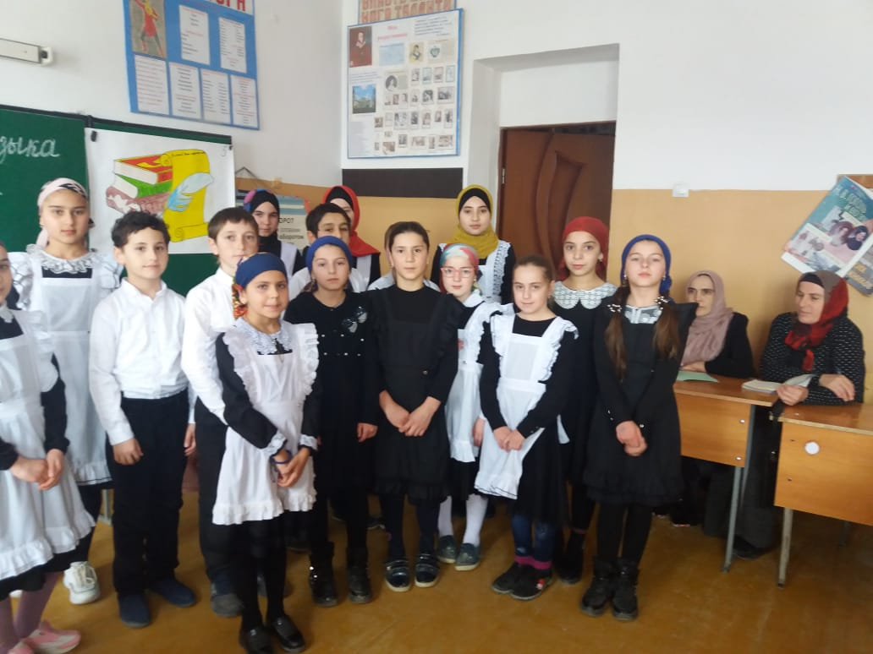

***Руководитель МО____________Насрулаева Н.Г.***

***Цели:***

1. *Углубить знания учащихся о богатстве, выразительности, образности русского языка.*

*2.Способствовать развитию интереса к русскому языку и литературе.*

*3.Развитие интеллектуального и творческого потенциала учащихся.*

***Задачи:***

*1. Совершенствование профессионального мастерства педагогов через подготовку, организацию и проведение открытых уроков и внеклассных мероприятий;*

*2. Вовлечение обучающихся в самостоятельную творческую деятельность, повышение их интереса к русскому языку, литературе;*

*3. Выявление одарённых в лингвистическом отношении обучающихся, которые обладают творческими способностями, стремятся к углубленному изучению русского языка.*